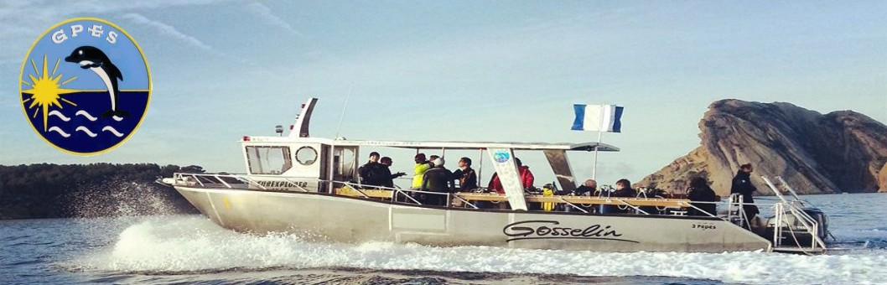

**Le Transport* : A votre charge – pour ceux qui arrivent en train, navette possible**

**entre la gare de La Ciotat et l’hôtel**

**Plongées :** **5 plongées avec le club du GPES**

**Hébergement :** En pension complète (du 23/05/2025 sans le dîner au 26/05/2025 après le déjeuner) à l’hôtel La Croix de Malte (chambres de 2 à 6 personnes)

**Tarifs :** **368 €**

**Nombre de places : Maximum 20 personnes.**

|  |  |
| --- | --- |
| ***Le prix comprend*** | ***Le prix ne comprend pas*** |
| * L'hébergement en pension complète (du petit déjeuner du samedi au déjeuner du lundi) * 5 plongées * La fourniture des blocs et plombs | * Le supplément Nitrox (8€ le 12L en 32%, 10€ le 15L en 32%) * La location de matériel :   + 5€/plongée à l’unité   + 13€/plongée pour le pack complet * Les assurances complémentaires Sports & Loisirs et Protection Sanitaire » (annulation toutes causes justifiées-bagages-interruption de voyage-retour impossible/couverture COVID) * Les dépenses d’ordre personnel et pourboires éventuels |
|  |  |

**Renseignements et Inscriptions :** [**sortiesccesmf@yahoo.fr**](mailto:sortiesccesmf@yahoo.fr)

**Attention,**

* **La sortie n’est ouverte aux mineurs que s’ils sont accompagnés d’un parent membre du club**
* **Nous ne pourrons pas rembourser les personnes inscrites qui annuleraient cette sortie. Si vous le souhaitez, vous pouvez prendre l’assurance du Cabinet Lafont pour l’annulation de ce séjour (voir le « Tableau des garanties licenciés – Lafont Assurances » sur le lien suivant :** [**https://ffessm.fr/gerer/assurance**](https://ffessm.fr/gerer/assurance)
* **La participation à une sortie organisée par le club est subordonnée à la qualité de membre du CCESMF à la date du départ prévue de la sortie.**
* **Les plongeurs devront apporter les papiers nécessaires à la pratique de l’activité (**certificat médical, licence, carte de niveau, carnet de plongées …)
* **Les informations et versements demandés dans le document d'inscription devront obligatoirement être fournis dans les délais prévus.**
* **Le non-respect d'une de ces deux clauses précédentes pourra entraîner la nullité de l'inscription.**
* **Le bureau du CCESMF se réserve le droit d'inscrire des participants extérieurs à la section, suivant les possibilités et besoins, dans ce cas une adhésion Extérieur sera demandée.**
* **\*Tout contre temps n’engage pas la responsabilité du CCESMF.**

BULLETIN D’INSCRIPTION

|  |  |  |  |  |  |  |  |
| --- | --- | --- | --- | --- | --- | --- | --- |
| Noms / Prénoms | Niveau plongée actuel | Nb plongées | Date dernière plongée | Détendeur | Stab  Taille | Combinaison  Taille | Plongées Nitrox  Oui / Non |
|  |  |  |  |  |  |  |  |
|  |  |  |  |  |  |  |  |
|  |  |  |  |  |  |  |  |
|  |  |  |  |  |  |  |  |

RAPPEL :

* Le supplément Nitrox (8€ le 12L en 32%, 10€ le 15L en 32%)
* La location de matériel :
  + 5€/plongée à l’unité
  + 13€/plongée pour le pack complet

@ mail :

N° Téléphones :

J’accepte les conditions de cette inscription.

Signature du(des) participant(s) :

**Pour le règlement :**

* Option 1 : Total immédiat par virement au CCESMF (RIB ci-dessous)
* Option 2 : Acompte immédiat de 40 % par virement (RIB ci-dessous) et solde de 60 % par virement avant le début su stage.

Merci de nous faire parvenir une copie des ordres de virements à [sortiesccesmf@yahoo.fr](mailto:sortiesccesmf@yahoo.fr) et [tresorerie@ccesmf.fr](mailto:tresorerie@ccesmf.fr) en précisant le nom de la sortie.

